A.- Crear la base de datos:

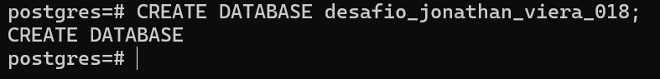

B.- Conectarse a la base de datos creada:



C.- Crear la tabla e insertar los registros:

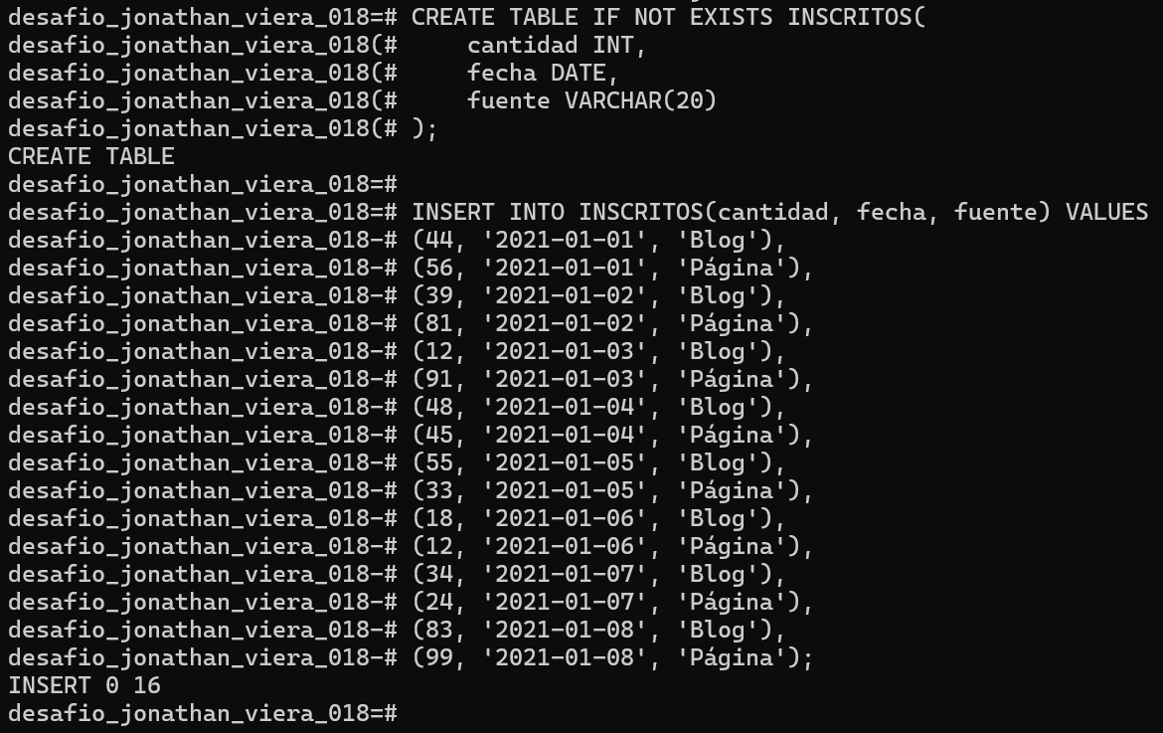

D.- consultas solicitadas:

-- 1. ¿Cuántos registros hay?

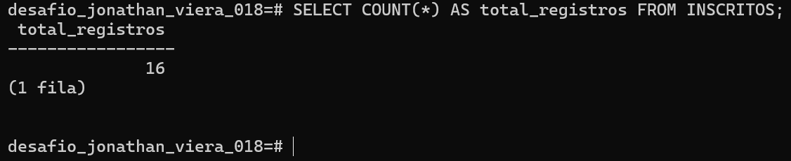

-- 2. ¿Cuántos inscritos hay en total?

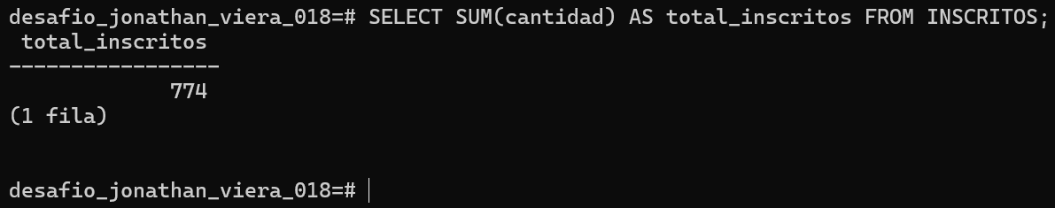

-- 3. ¿Cuál o cuáles son los registros de mayor antigüedad?

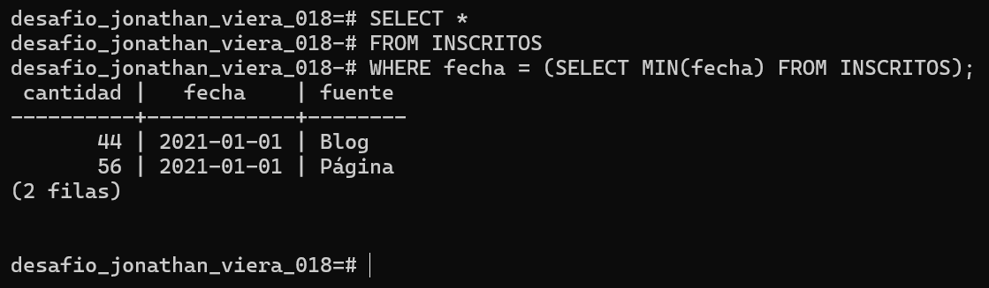

-- 4. ¿Cuántos inscritos hay por día? (entendiendo un día como una fecha distinta de ahora en adelante)

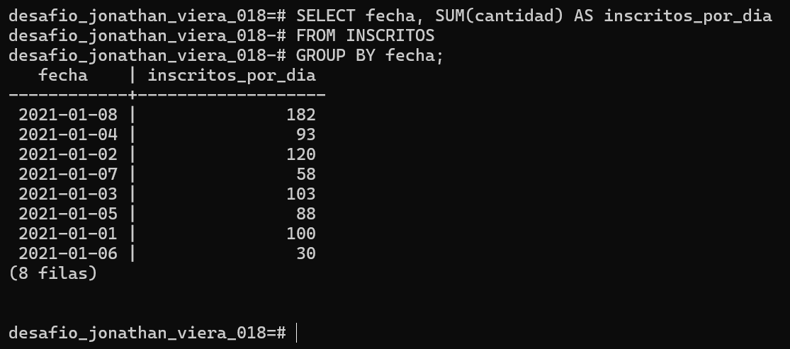

-- 5. ¿Qué día se inscribieron la mayor cantidad de personas y cuántas personas se inscribieron en ese día?

